Речевое дыхание

Залогом четкого произношения звуков и ясной дикции является хорошо поставленное речевое дыхание.

Техника выполнения упражнений:
• глубокий вдох через нос — продолжительный и плавный выдох через рот
• плечи не поднимать
• необходимо следить, за тем, чтобы не надувались щеки (для начала их можно придерживать руками)
• нельзя много раз подряд повторять упражнения, так как это может привести к головокружению
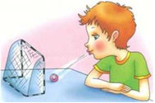
• упражнения проводятся ежедневно в течение 5—10 минут в хорошо проветриваемом помещении или на улице.

1. «Футбол». Скатать ватный шарик и поставить два кубика в качестве ворот. Ребенок должен, дуя на шарик, загнать его в ворота.
2. «Ветряная мельница». Ребенок дует на лопасти игрушки-вертушки или мельницы из песочного набора.

3. «Бабочка». Вырезать из бумаги бабочек и подвесить их на нитках. Предложить ребенку подуть на бабочку так, чтобы она полетела (при этом следить, чтобы ребенок сделал длительный плавный выдох).

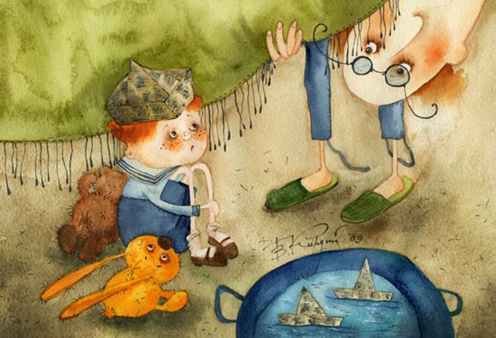

4. «Кораблик». Дуть плавно и длительно на бумажный кораблик, который можно запустить в таз с водой (дома, на пляже или во дворе). Кораблик при этом двигается плавно. Но вот налетает порывистый ветер «П-п-п..». Дуть следует, не надувая щек, вытянув губы трубочкой.
А как весело будет играть всей семьей – можно устроить настоящий морской бой!

5. «Одуванчик». Предложите ребенку подуть на отцветший одуванчик (следите за правильностью выдоха).

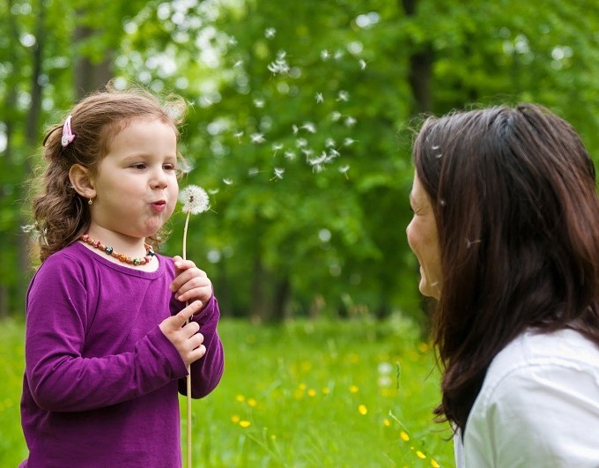

6. «Шторм в стакане». Предложите ребенку подуть через соломинку в стакан с водой (нужно следить, чтобы щеки не надувались, а губы были неподвижными).


7. «Подуем на плечо»
Подуем на плечо,
подуем на другое.
Нам солнце горячо,
пекло дневной порою.
Подуем мы на грудь
и грудь свою остудим.
Подуем мы на облака
и остановимся пока.

